

**ЗАПАДНО-СИБИРСКАЯ   
ТРАНСПОРТНАЯ ПРОКУРАТУРА**

**Как подать заявление в прокуратуру?**

(для того, чтобы воспользоваться предложенным способом   
отсканируйте QR-код камерой смартфона, имеющего доступ   
к сети Интернет)

**г. Новосибирск (2021)**

Существует два вида обращения: **устное** и **письменное**.

Устное обращение подать в часы личного приема прокуроров.



**График приема**

**План работы мобильной приемной**

Запись на прием осуществляется через:

**официальную страницу прокуратуры Единого портала органов прокуратуры Российской Федерации**

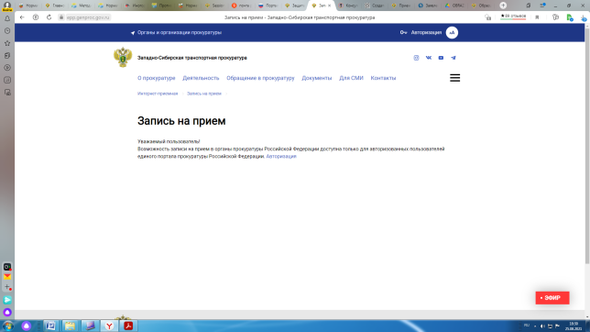

**путем обращения по телефонам:**

 8-913-921-70-00 (в вечернее время суток, выходные и нерабочие дни);

8 (383) 241-04-08 (в рабочее время).

**через официальный портал государственных услуг (https://www.gosuslugi.ru/)**

Требуется регистрация

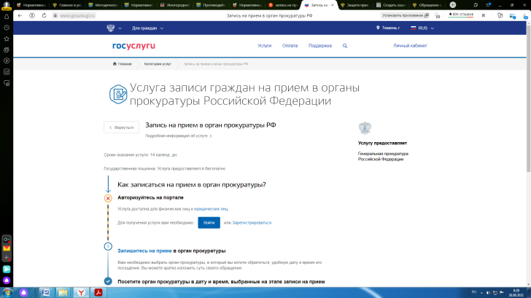

**СПОСОБЫ подачи   
письменного заявления**

**1. Напрямую в прокуратуру**

Обращение следует подавать в двух экземплярах: один остается в прокуратуре, другой (с отметкой о приеме и подписью) остается у заявителя (копия – официальный документ).





**630003, г. Новосибирск,**

**ул. Саратовская, 13**

**2. Через официальную страницу прокуратуры Единого портала органов прокуратуры Российской Федерации** (https://epp.genproc.gov.ru/web/zstp)



**3. Через официальный портал государственных услуг (https://www.gosuslugi.ru/)**

Для этого Вам нужно зарегистрироваться заранее на сайте.

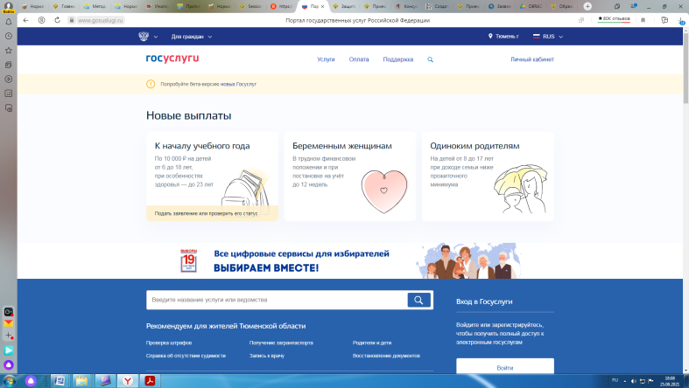





**4. По почте**

В этом случае срок рассмотрения жалобы будет исчисляться со дня получения письма прокуратурой.

При обращении в прокуратуру по почте рекомендуется отправлять заказное письмо с обязательным уведомлением о его вручении адресату.

**Требования к письменному обращению**   
(статья 7 Федерального закона   
от 02.05.2006 № 59-ФЗ   
«О порядке рассмотрения обращений граждан»)

Наименование органа, в который Вы направляете письменное обращение, либо фамилию, имя, отчество должностного лица, либо должность соответствующего лица;

Ваши данные (фамилия, имя, отчество, адрес, номер телефона), почтовый адрес, по которому должен быть направлен ответ, уведомление о переадресовании обращения;

Суть претензии (описание ситуации);

Ваши требования;

Дата составления жалобы;

Список приложенных документов (при наличии).